Составитель: Копытова Л.Ю.
воспитатель

Консультация для родителей
«Развитие эмоциональности у детей 3-х лет»

Развитие эмоциональности у детей в трех летнем возрасте проявляется специфическими свойствами характера (веселый, активный, неугомонный, шумный, любознательный, безразличный, спокойный, вялый, капризный и др.) Ребенок воспринимает свою индивидуальность через собственные эмоциональные ощущения.
Эмоции ребенка отличаются долговременной памятью: вспоминает прежние эмоциональные ощущения в разных ситуациях (например, на празднике -- весело; при болезни --плохо). А он в определенной степени эмоционально сдержан на слова «нужно, надо, подожди» и др. И относится к некоторым ситуациям на основе собственного опыта.
Малыш испытывает потребность в доброжелательном отношении взрослых, в их положительной эмоциональной оценке умений. Привязан к маме, папе, близким взрослым; проявляет беспокойство при их уходе, но быстро успокаивается.
Ребенок в возрасте 2-х с половиной лет эмоционально сопереживает близкому человеку в доступных для понимания ситуациях. Уже понимает состояние радости или печали (огорчения) другого ребенка (на основе собственного опыта). И оценивает взрослых («плохой» или «хороший») в зависимости от их эмоционального отношения к нему.
Отличием от предыдущего года жизни становится то, что малыш более четко чувствует сильно- и слабохарактерных людей в семье; по-разному ведет себя по отношению к ним (сдерживается, подчиняется или растормаживается, не слушается).
Он подражает «чужим» взрослым людям в ситуациях, которые глубоко затрагивают эмоционально (игры в поликлинику, театр, детский сад).
Эмоционально заинтересован в собственной игре (трудно отвлечь); спокойно и увлеченно выполняет знакомые игровые действия. Но отвергает неинтересные непонятные игры.
Ребенок учится эмоционально реагировать на красивое - появляется чувство красоты.
К 3 годам ребенок все чаще проявляет инициативу, независимость. Эмоционально выражает самооценку «Я сам (а)», хочет быть хорошим, ждет похвалу, одобрение, эмоциональное подкрепление взрослого. Испытывает эмоциональное удовлетворение (радуется), если смог что-то самостоятельно выполнить; доволен, когда хвалят. У детей к трем годам ярко проявляется чувство гордости за себя (быстрее всех оделся); за родителей (папа - самый сильный).
У ребенка формируется важнейшее новообразование в психике - эмоциональная сдержанность: не кричит в общественном месте, спокойно переходит улицу со взрослым, выслушивает просьбы, выполняет их, перестает плакать при запрете. Но он непослушен, эмоционально напряжен при ограничении движений, непонимании взрослым просьб; настойчив в своих требованиях.
В этом возрасте могут возникнуть страхи, боязнь темноты - подобные проявления особенно важно подмечать взрослым. Его чувства выражаются адекватной мимикой, взглядами, тоном, жестами, движениями - ребенок хорошо владеет речевыми и неречевыми способами эмоционального общения. Приветливо, эмоционально открыто, доверчиво относится к незнакомым людям, интересуется их действиями, отвечает, если его о чем-то спрашивают. Помнит добрых и недобрых людей (эмоционально отзывчив или эмоционально сдержан). А внимание взрослых привлекает криком, беспорядочными движениями, озорничает от недостатка внимания.
Малыш часто застенчив при общении с незнакомым человеком - это выражается в характерной мимике. Он понимает состояние других людей на основе своего эмоционального опыта - эмоционально сопереживает, если кому-то больно; помогает, если кто-то несет тяжелую сумку; не шумит, если кто-то спит. И подражает эмоциональному поведению сверстников (может копировать более шумного, крикливого, смешливого). Ребенок чаще доброжелателен к детям: не выхватывает игрушки, не берет их без спроса, делится своими игрушками. Интересуется совместными играми с детьми, получает удовольствие от общения с ними и проявляет симпатии к некоторым детям.
Речь малыша насыщается эмоционально выразительными оттенками. И он может обобщать словом свои эмоциональные состояния («смеюсь, боюсь, холодно» и др.). А также часто задает вопросы и ждет эмоционального ответа от взрослого - хочет удовлетворить свой познавательный интерес.
К данному возрасту ребенок начинает понимать юмор и эмоционально сопереживает персонажам сказки (при чтении, в детских театрах, в мультфильмах): радуется, печалится, сердится, морщится, заступается.
Ребенок на пороге трех – лет получает эмоциональное удовольствие от подвижных игр. Он любознателен, любопытен: познавательные эмоции стимулируют деятельность (экспериментирование).
Эмоционально предвосхищает результат некоторых действий (собственных и других людей) и эмоционально отзывчив на музыку, пение, художественное слово; испытывает удовольствие.
Малыш интересуется явлениями природы - ярко эмоционально воспринимает их.
Ведущей деятельностью детей дошкольного возраста становится игра. Сначала предметная, а позже - сюжетно-ролевая. Игра в дошкольном детстве - деятельность, эмоционально насыщенная, требующая от ребенка определенного настроя и вдохновения. В игре обнаруживаются уже сложившиеся у детей способы и привычки эмоционального реагирования, а так же формируются новые качества поведения ребенка, развивается и обогащается его эмоциональный опыт.
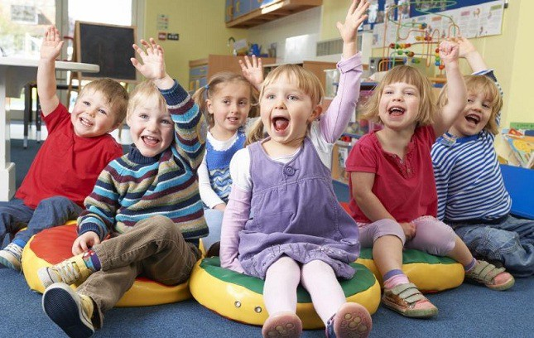

Интернет ресурсы: nsportal.ru
novosti.ru

